Развлечение «По звериным тропам»

В рамках летне-оздоровительного периода в МБДОУ д/с ОВ № 24 в средней группе воспитателем Кадян Еленой Сергеевной было проведено развлечение на свежем воздухе «По звериным тропам», которое состоялось 3 июля 2015 года. Данное мероприятие проведено с целью: доставить детям радость от встречи с лесными жителями.
Дети вместе с воспитателем отправляются в гости к лесным жителям в импровизированном волшебном поезде, заняли места и отправились в путь.
На каждой остановке лесные жители загадывают детям загадки, дети играют в различные игры и участвуют в эстафетах.
В заключении лесные жители раздали детям угощения.
Воспитанникам развлечение очень понравилось. Во время развлечения они проявили свою активность, были веселы, задорны и с удовольствием принимали участие в конкурсных испытаниях. Данное мероприятие прошло на славу!
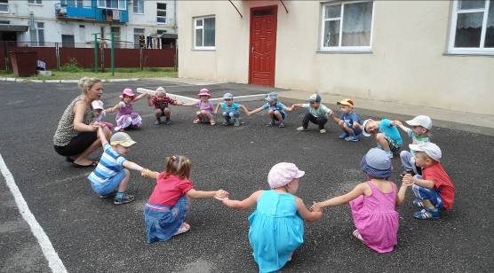
Отправляемся на поезде к лесным жителям

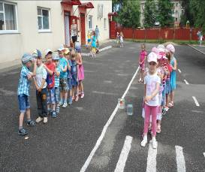
Игра «Доскачи до елки, как заяц»
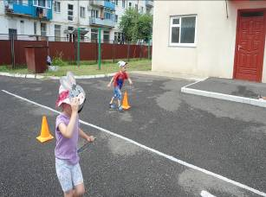

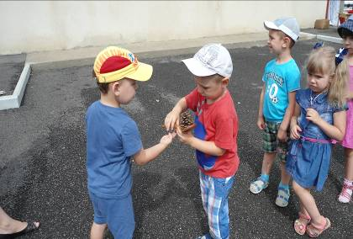
Игра «Перенеси шишку в ложке»

